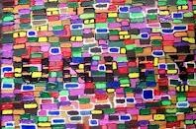**الوحدة محاضرة في اسس التصميم.....اعداد ا.م.د. سهاد جواد الساكني**

**هي أللالتحام والاتساق لعناصر العمل الفني وإحداث التكامل في هذا العمل**

**وتمثل الوحدة المركز الأساسي لتكامل جميع العلاقات الأخرى في النتاج الفني فهي تجمع العناصر البصرية داخل إطار اللوحة الفنية على وفق قاعدة معينة تظهر التوازن بالقيم الفنية الداخلة في اللوحة مما يولد الإحساس بهذه الوحدة الفنية.**

**انظر عزيزي المتعلم إلى**

**هذه التكوينات الفنية**

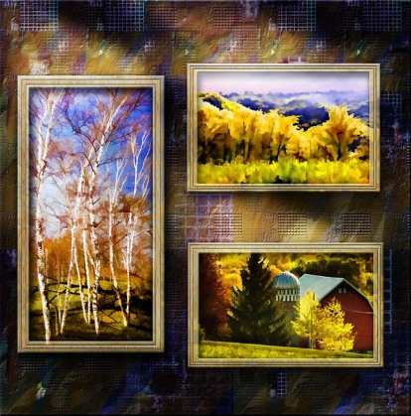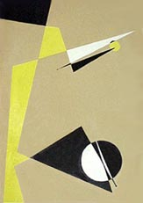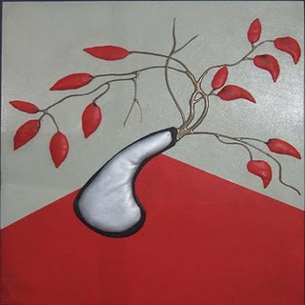

**هناك قواعد ينشا عنها الإحساس بالوحدة**

**C:\Program Files\Microsoft Office\MEDIA\CAGCAT10\j0281904.wmf**

**1 - التقارب**

**اي تقارب الاشكال فيما بينها ،انظر**

**الاشكال ( 1 ) و ( 2 )**

الشكل ( 2 )

الشكل ( 1 )

**2- التلامس**

**تماس العناصر فيما بينها**

**،انظر الاشكال ( 3 ) و ( 4 )**

الشكل ( 4 )

الشكل ( 3 )

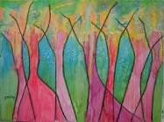

**3-التداخل**

**انظر الاشكال ( 5 ) و ( 6 )**

الشكل ( 6 )

الشكل ( 5 )

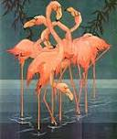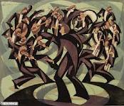

**4-التشابك**

**انظر الاشكال ( 7 ) و ( 8 )**

الشكل ( 8 )

الشكل ( 7 )

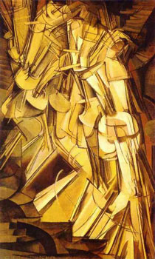**5-التناسج**

**انظر الاشكال ( 9 ) و ( 10 )**

الشكل ( 10 )

الشكل ( 9 )

**6-التراكب**

**انظر الاشكال ( 11 ) و ( 12 )**

**الشكل ( 12 )**

**الشكل ( 11)**

**7-الاحساس بالانتماء**

**وقد يكون الاحساس بالانتماء**

**كما هو ظاهر في الاشكال التالية**

**ا-انتماء بطريقة التماثل في**

**الشكل ( 14)**

**الشكل (13)**

**الحجم (13)**

**ب-انتماء بطريقة التماثل**

**في الشكل- الشكل (14)**

**ج-انتماء بطريقة التقارب-الشكل (15)**

**الشكل (16)**

**الشكل (15)**

**د-انتماء بطريقة التماثل في**

**اللون-الشكل(16)**

**ه-انتماء بطريقة التوازي-**

**الشكل (17)**

**و-انتماء بطريقة التماثل في**

**الشكل (18)**

**الشكل (17)**

**السرعة- السكل (18)**

**ي- انتماء بطريقة التماثل**

**في الاتجاه-الشكل(19)**

**لنتعرف على انواع الوحدة في التكوين الجمالي**

**الشكل ( 19)**

وحدة الشكل

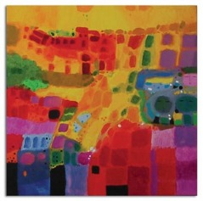

وحدة الأسلوب الفني

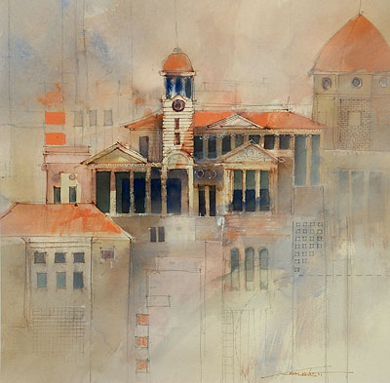

وحدة الفكرة والهدف

**تمرين / حدد نوع القاعدة التي شكلت مفهوم الاحساس بالوحدة:**

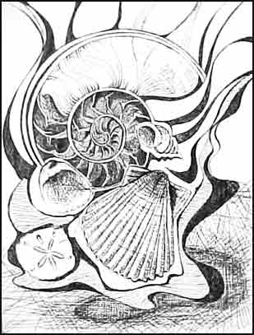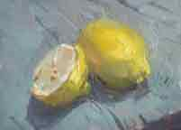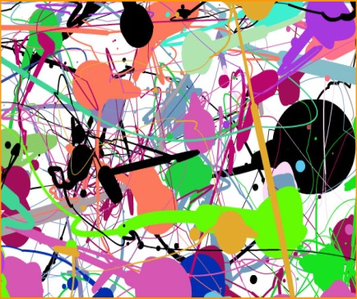

**ج**

**ب**

**ا**

**تمرين / حدد نوع الانتماء الذي تحقق من وحدة الأشكال التالية:**

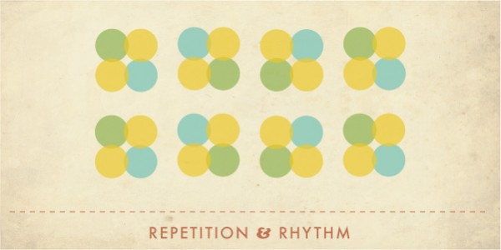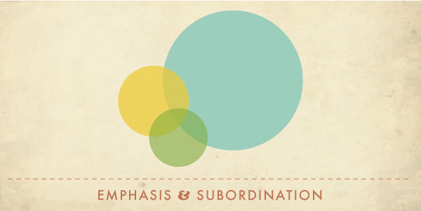

**ا**

**ج**

**ب**

**................ ................ ................**

تطبيقات

**توجيه**

**انتبه عزيزي المتعلم ان التكوين المعروض امامك يمثل احدى لوحات الفنان الاسباني ادغار ديغا والتي تنتمي الى المدرسة الانطباعية ، ونعرضها الان في ثلاثة نسخ ( ا ، ب ، ج )**



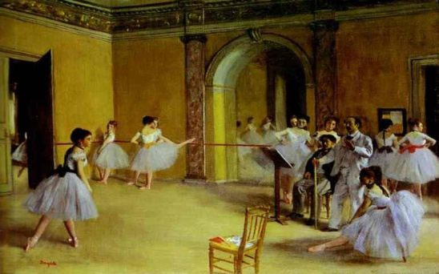

ب

ا

ج

**لو دققت النظر في هذه اللوحات الثلاثة فأي لوحة تفضل وتجدها الأجمل ؟؟**

**((( دعنا ندرس المفردات البصرية لكل لوحة من هذه النسخ الثلاثة )))**

**اللوحة ( ا )**

**نجد ان المفردات البصرية لم تشكل كلا" موحدا" بسبب تناثر الأشكال ، وبالتالي فقدان السيطرة على الكيان الكلي للوحة الذي ينبغي أن يتحكم في كافة التفاصيل ، اذ نجد ان هناك تجمعا" للشخوص (مجموعة راقصات البالية والعازفين) في احدى جوانب اللوحة ، وبالمقابل يتوزع شخوص آخرين في أماكن مختلفة من فضاء اللوحة ، وهذا يعمل على التقليل من الإحساس بالانتماء ، على الرغم من وحدة بعض التكوينات الفنية ( راقصات البالية- الألوان المستخدمة ) ، كما نلاحظ ان هناك تغيرا واضحا" في حركة الشخوص فالفتاة في المنتصف يتجه نظرها الى يمين اللوحة بينما يتجه نظر الفتاة الأخرى التي تقع على بعد معين منها بالاتجاه الاخر ، وكذلك هو الحال مع الرجل الواقف في يسار اللوحة وهكذا ، كل ذلك ادى الى فقدان الوحدة بالفكرة والهدف الذي يسعى الفنان الى تحقيقة وبالتالي التقليل من جمالية هذا العمل الفني.**

**تناثر الشخوص**

**تجمع من الشخوص**



**انفراد هذا الشكل ( الكرسي ) عن باقي الاشكال الاخرى**

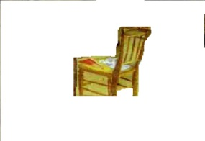

**اللوحة ( ب )**

**نجد ان هناك تجمعا" في المفردات البصرية من خلال الايقاعية في توزيع العناصر البصرية ، فعلى الرغم من وحدة الاسلوب الفني الذي تتميز به الاشكال الا ان هذا**

**التكرار اعطى طابعا"بالرتابة نتيجة التراكب والتلامس بين هذه المفردات ( راقصات البالية - العازفين) كما ان اتجاه الشخوص بنظرها الى خارج اللوحة يوحي للمتلقي بخروج الموضوع عن اطار اللوحة ، كما نجد ان هناك مفردة بصرية معزولة عن تلك التداخلات التي شكلتها المفردات الاخرى ممثلة براقصة البالية ن والتي اتجهت حركتها بشكل معاكس للمفردات البصرية الاخرى ، وهذا ادى الىحدوث ارباك في الاحساس بالوحدة في هذا التكوينالفني ، ومن ثم لايمكن الحكم بجمالية هذه النسخة .**



**كرر الفنان تجمعات الشخوص**



**اللوحة (ج )**

**اعتمد العمل الفني في هذه النسخة على وحدة الفكرة والاسلوب من خلال الاحساس بالانتماء والتقارب والتشابك لبعض المفردات البصرية والتوزيع المدروس للمفردات الاخرى والتي شكلت تكوينا" دائريا"توحي به حركة الشخوص من خلال الوحدة في الموضوع والتنوع في توزيع المفردات البصرية التي تبانيت في حجومها وفي العلاقات القائمة بينها بصورة عززت من جمال التكوين الفني لهذه اللوحة.**

**إذن فاللوحة ( ج ) هي اللوحة المفضلة من بين هذه النسخ الثلاثة**